2010届高三理科综合上册第一次月考试题
第一卷
一、选择题（本题共13小题，在每小题给出的四个选项中，只有一项是符合题目要求。每小题6分，共78分。）



1.人体内环境中水、盐含量是不断变化的，但是在神经激素调解下维持着平衡状态。下列有关叙述不正确的是：
A.抗利尿素激素作用于肾小管和集合管，使尿量减少
B.饮水后渗透压感受器受到刺激，将兴奋剂传到大脑皮层产生渴觉
C.肾上腺分泌醛固酮，作用于肾小管和集合管促进“排钾保钠”
D.大量出汗使体液丢失，能进一步引起醛固酮和抗利尿激素的分泌增加
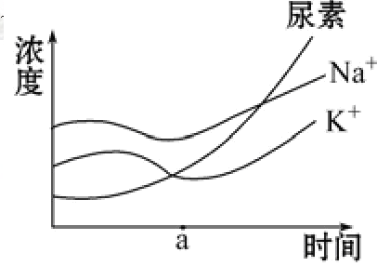
2.如图表示某狗的尿液中Na、K和尿素的浓度变化情况，其中a时给该狗注射过某种物质，则该物质最可能是
A.胰岛素 B.生理盐水
C.抗利尿激素 D.5%的葡萄糖液

3.如图为体液免疫示意图，下列有关叙述正确的是
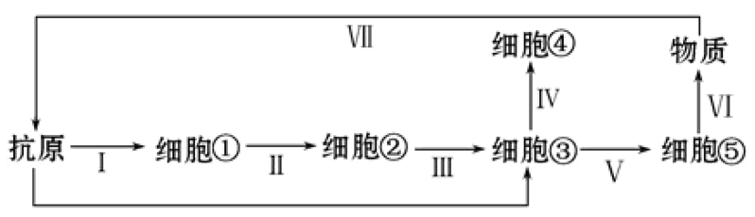

A.Ⅱ、Ⅲ过程都需要细胞膜糖被的参与，Ⅶ过程主要发生在内环境中
B.细胞③是B细胞，它由造血干细胞在胸腺中分化、发育而来
C.Ⅳ、Ⅴ过程属于体液免疫的效应阶段，产生的细胞⑤无识别作用
D.机体再次受到同种抗原刺激时，课在短时间内发生Ⅶ反应，因为Ⅴ过程可迅速完成
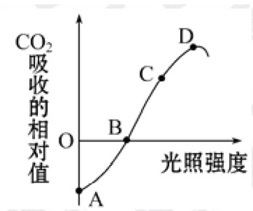
4.如图所示，原来置于黑暗环境中的绿色植物移至光下后，CO的吸收量发生了改变。下列各项叙述中正确的是
A.曲线AB段叶肉细胞中产生ATP的细胞器只有线粒体
B.曲线BD段叶肉细胞中产生ATP的细胞器只有叶绿体
C.在B点时叶肉细胞中产生ATP的细胞器有线粒体叶绿体
D.在A点时叶肉细胞中线粒体能产生ATP

5.科技工作者从一种生物的细胞中分离得到A基因片段及A基因转录基因转录来的完整mRNA,把A基因片段解离成两条单链H和L，将L链与mRNA在适宜温度下保持一段时间，获得如图所示的杂种分子。下列于此有关的叙述正确的是
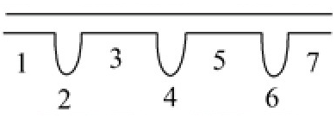
①A基因不可能来自放线菌的拟核DNA
②该杂种分子由4种脱氧核糖核酸组成
③A基因的H链与mRNA不能形成这种杂种分子
④图中1和7位于基因结构中的非编码区
⑤A基因中编码序列共有4段，非编码区共有5段
A. ①②④ B. ①③⑤ C. ②③④⑤ D. ①③④⑤
6.将NO₃ ⁻+ Zn + H₂O + OH⁻ → NH₃ + Zn(OH)₄²⁻ 配平后，离子方程式中H₂O的化学计量数是
A. 2 B. 4 C. 6 D . 8
7.下列离子方程式正确的是 w.w.w.k.s.5.u.c.o.m
A．碳酸氢钠溶液与少量石灰水反应
HCO₃⁻ + Ca²⁺ + OH⁻ = CaCO₃↓+ H₂O
B．氯化铵与氢氧化钠两种浓溶液混合加热
OH⁻ + NH₄⁺ = H₂O + NH₃↑
C．氢氧化镁与稀硫酸反应
H⁺ + OH⁻ = H₂O
D．单质铜与稀硝酸反应
Cu + H⁺ + 2NO₃⁻ = Cu²⁺ + 2NO↑+ H₂O
8.在一定条件下，CO和CH₄燃烧的热化学方程式分别为
2CO_{（g）} + O_{2（g）} = 2CO_{2（g）} ；△H = -566 KJ.mol ⁻¹
CH_{4(g)} + 2O_{2(g)} = CO_{2(g)} + 2H₂O_{(l)} ；△H = -890 KJ.mol ⁻¹
由1molCO和3molCH₄组成的混合气在上述条件下充分燃烧时，释放的热量为
A．2912 KJ B. 2953 KJ C. 3236 KJ D. 3867 KJ
9.N_{A}代表阿伏伽德罗常数，下列说法正确的是
A．在同温同压时，相同体积的任何气体单质所含的原子数目相同
B．2g氢气所含原子数目为N_{A}
C．在常温常压下，11.2L氮气所含原子数目为N_{A}
D．17g氨气所含电子数目为10N_{A}
10.下列分子中所有原子都满足最外层为8电子结构的是
A．光气（COCl₂） B．六氟化硫 C．二氟化氙 D．三氟化硼
11.下列分离物质的方法中，根据粒子大小进行分离的是
A．萃取 B．重结晶 C．沉淀 D．渗析
12. X、Y是元素周期表ⅦA族中的两种元素。下列叙述中说明X的非金属性比Y强的是
A．X原子的电子层数比Y原子的电子层数多 B．X的氢化物的沸点比Y的氢化物的沸点低
C．X的气态氢化物比Y的气态氢化物稳定 D．Y的单质能将X从NaX的溶液中置换出来
13.短周期的三种元素分别为X、Y和Z，已知X元素的原子最外层只有一个电子，Y元素原子的M电子层上的电子数是它的K层和L层电子总数的一半，Z元素原子的L电子层上的电子数比Y元素原子的L电子层上的电子数少两个，则这三种元素所组成的化合物的分子式不可能是
A．X₂YZ₄ B．XYZ₃ C．X₃YZ₄ D．X₄Y₂Z₇

二、选择题 （本题共8小题，在每小题给出的四个选项中，有的只有一个选项正确，有的有多个选项正确，全部选对地得6分，选对但不全的得3分，有选错的得0分，每小题6分，共48分。）
14.人造地球卫星的天线偶然折断,天线将做( )
A.自由落体运动; B.平抛物体的运动;
C.远离地球飞向天空; D.继续和卫星一起沿轨道运转.
15．关于运动的合成，下列说法中正确的是
A. 两个直线运动的合运动一定是直线运动
B. 两个匀速直线运动的合运动一定是直线运动
C. 两个初速度为零的匀加速直线运动的合运动一定是直线运动
D. 一个匀速直线运动和一个匀加速直线运动的合运动一定是曲线运动
16．用水平力F拉着重为G的物体以速度v在粗造的水平面上匀速运动，当拉力F逐渐减小
时，物体的w.w.w.k.s.5.u.c.o.m
Ａ. 加速度和速度都减小 Ｂ. 加速度越来越大，速度越来越小
Ｃ. 加速度越来越小，速度越来越大 Ｄ. 加速度和速度都越来越大
17.地球表面重力加速度为g，地球半径为R，万有引力常量为G，下式关于地球密度的估算式正确的是
- B .

C． D.

18.为了估算一个天体的质量，需要知道绕该天体做匀速圆周运动的另一星球的条件是（ ）
①质量和运转周期 ②运转周期和轨道半径
③轨道半径和环绕速度 ④环绕速度和质量
A. ① 或③ B. ② 或③
C. ② 或④ D .①或 ④
19．已知万有引力恒量G，则还已知下面哪一选项的数据，可以计算地球的质量（ ）
- 已知地球绕太阳运行的周期及地球中心到太阳中心的距离．
- 已知月球绕地球运行的周期及月球中心到地球中心的距离．
- 已知人造地球卫星在地面附近绕行的速度和运行周期．
- 已知地球同步卫星离地面的高度．
20．如图，在倾角为$α$的固定光滑斜面上，有一用绳子拴着的长木板，木板上站着一只猫。已知木板的质量是猫的质量的2倍。当绳子突然断开时，猫立即沿着板向上跑，以保持其相对斜面的位置不变。则此时木板沿斜面下滑的加速度为：
A.$\frac{g}{2}\text{sin}α$ B.$g\text{sin}α$ C.$\frac{3}{2}g\text{sin}α$ D.2$g\text{sin}α$
21．两辆汽车在同一平直路面上行驶，它们的质量之比为m₁∶m₂＝1∶2，速度之比v₁∶v₂＝2∶1．当两车急刹车后，甲车滑行的最大距离为s₁，乙车滑行的最大距离为s₂．设两车与路面间的动摩擦因数相等，不计空气阻力，则
Ａ. s₁∶s₂＝1∶2 Ｂ. s₁∶s₂＝1∶1
Ｃ. s₁∶s₂＝2∶1 Ｄ. s₁∶ｓ₂＝4∶1
第 二 卷
22.（19分）某同学做验证牛顿第二定律的实验，使用的器材有：带滑轮的长木板、小车及往小
车摆放的大砝码、细线、小桶及往小桶里放的小砝码、打点计时器等。（1）他以小桶及小桶内
的砝码的总重力作为细线对小车的拉力F，测出不同拉力F对应的加速度a值，并把各数据标在
a-F坐标系上，发现它们都在一条直线的附近，这条直线不过坐标原点，如图（甲）所示，而与
横坐标轴交于F₁点，产生这种情况的原因是什么？
答：______ 。
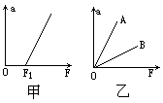
（2）经过调整后，该同学作出的a-F图像如图（乙）中的A所示，另一位同学使用同一套仪器作
出的a-F图像如图（乙）中的B所示。B图像的斜率比A图像的斜率小的原因是什么？
答：___________ 。

23．（1）在“研究平抛物体运动”的实验中，可以测出小球经过曲线上任意位置的瞬时速度.实验简要步骤如下：
A．让小球多次从___________位置上滚下，记下小球穿过卡片孔的一系列位置.
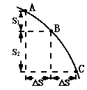
B．安装好器材，注意___________，记下斜槽末端O点和过O点的竖直线.
C．测出曲线上某点的坐标x、y，用v=________算出该点的瞬时速度.
D．取下白纸，以O为原点，以竖直线为轴建立坐标系，
用平滑曲线画平抛轨迹.
(2)。上述实验步骤的合理顺序是___________.
（3）。在平抛物体的运动轨迹上任取水平距离均为ΔS的三点
A、B、C，ΔS=0.2m，这三点的竖直之间的距离分别为S₁=0.1m，S₂=0.2m，则其初速度 m／S、B点的速度 、m／S， A点距离抛出点的高度 m。

24．(14分)光滑水平面上，一个质量为0.5 kg的物体从静止开始受水平力而运动.在前5 s内受到一个正东方向、大小为1 N的水平恒力作用，第5 s末该力撤去，改为受一个正北方向、大小为0.5 N的水平恒力，作用10 s时间，问：
（1）该物体在前5 s和后10 s各做什么运动？（2）第15 s末的速度大小及方向各是什么？

w.w.w.k.s.5.u.c.o.m

（25题只能选其一.）
25．(18分)如图所示，竖直平面内的3/4圆弧形光轨道半径为R，A端与圆心O等高，AD为水平面，B点在O的正上方，一个小球在A点正上方由静止释放，自由下落至A点进入圆轨道并恰能到达B点。求：⑴释放点距A点的竖直高度；⑵落点C与A点的水平距离。
A
C
D
B
O

25. (18分)两颗靠得很近的天体，离其他天体非常遥远，它们以其连线上某一点为圆心各自做匀速圆周运动时，两者之间的距离保持不变，科学家把这样的两个天体称为“双星”，如图所示，设双星的质量分别为m₁、m₂，它们之间的距离为L。求双星的轨道半径r₁和r₂以及运行周期T。
m₂
m₁
O

26．(21分)2003年10月我国“神舟”五号载人航天飞船的成功发射，标志着我国进入了太空新时代。请回答下列有关问题。
（1）载人航天飞船在发射升空阶段，假定在刚离开地面后的一段时间内竖直向上做匀加速直线运动。设地面重力加速度为g，匀加速阶段的加速度为8g，飞船内质量为60kg的人对飞船的压力大小是多少？（计算中g取$\text{10}m/{s^{2}}$）
（2）在飞行过程中，若飞船绕地球做匀速圆周运动的周期为T，地球半径为R，地面的重力加速度为g，则飞船的轨道半径是多少？
（3）在返回阶段，由于空气阻力作用，假设返回舱在落地前的最后阶段沿竖直方向匀速下降。若空气阻力与速度的平方成正比，比例系数为k，返回舱的质量为m，且匀速下降区域的重力加速度为g，则返回舱着地时的速度大小是多少？
w.w.w.k.s.5.u.c.o.m

27.(15分)甲、乙、丙、丁为前三周期元素形成的粒子，它们的电子总数相等，已知甲、乙、丙为双原子分子或负二价双原子阴离子，丁为原子。
（1）丙与钙离子组成的离子化合物跟水反应产生一种可燃性气体，反应的化学方程式是____________________________________________。
（2）乙在高温时是一种还原剂，请用化学方程式表示它在工业上的一种重要用途：_______________________________________________。
（3）在一定条件下，甲与氧气反应的化学方程式是__________________________________
(4)丁的元素符号是__________它的原子结构示意图为__________________________
(5)丁的氧化物的晶体与____________的晶体结构相似。

28.（15分）A、B、C、D、E五种短周期的原子序数依次增大，且知：
（1）其原子半径的大小关系是：D＞E＞B＞C＞A;
（2）A、D同主族，并可形成离子晶体DA；
（3）B、D、E三者的最高价氧化物对应的水化物两两之间均可反应生成可溶性盐和水，且所得盐中均含C元素；
（4）B、E两种元素的最外层电子数之和等于A、C、D三种原子的最外层电子数之和。请填写下列空白：
（1）DA与水反应后所得溶液的PH_________7（填“＞”“＜”或“＝”）。
（2）化合物D₂C₂的电子式为_____________________，化合物BA₅所属晶体类型为__________。
（3）1 mol E单质与足量的D的最高价氧化物的水化物溶液反应，能生成_______molA₂气体.
(4)化合物BA₃与BC在加热和有催化剂存在的条件下能发生反应，生成两种无毒物质，则该反应的化学方程式为________________________________。

29.（15分）（1）某反应池中，发生“生物硝化过程”，如果不考虑过程中硝化细菌的增殖，其净化应如下式所示：w.w.w.k.s.5.u.c.o.m
硝化细菌
硝化细菌
□NH₄⁺+□O₂ □NO₃⁻+□H⁺+□H₂O
①配平上面化学方程式，将系数填入方框中。
②将铵态氮中的1mg氮转化成硝酸根中的氮，需氧气质量为多少？

③为什么在反应中需要不断添加碱？

（2）3级反应池中发生的“生物反硝化过程”，通常需要外加甲醇，净反应如下所示：
□NO₃⁻+5CH₃OH — □N₂+□CO₂+□H₂O+□OH⁻
配平上面化学方程式，将系数填入方框中。

30.（15分）填写下列空白：
（1）写出表示含有8个质子、10个中子的原子的化学符号：
（2）周期表中位于第8纵行的铁元素属于第__________ 族。
（3）周期表中最活泼的非金属元素位于第__________ 纵行。
（4）所含元素超过18种的周期是第__________ 、__________ 周期。

31.氮元素是构成生物体的最主要元素之一，在动植物体生命活动中起着主要作用。在自然界中各种含氮物质经过复杂的新陈代谢和化学变化，实现氮元素的循环，维持自然环境中的氮平衡。如图所示是自然界中氮循环以及有机物在生物体内新陈代谢的部分过程示意图，请分析回答：

- 微生物在氮循环中具有重要作用，如生活在大豆根部的 根瘤菌能参与图中【 】_________________过程。
- 土壤中能完成②③过程的生物，其新陈代谢类型是_________________。
- 机体中的_______________（激素）能促进⑦的进行，保证了内环境物质的动态平衡。
- 在人体内，发生在细胞外的过程是_______________（用图中序号表示）。
- 图中[H]的代谢去向及其意义是__________________________________，如果细胞内[H]的含量增多，而ATP的含量减少，则很可能是控制合成_______基因发生了突变。
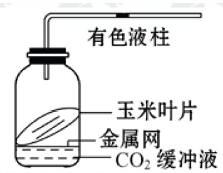
32.为了验证植物( 如玉米)比C植物（如水稻）具有较强的光合作用，设计了下列装置。（CO缓冲液可以调节瓶内CO含量，使其浓度保持相对稳定，瓶内气体体积变化会引起毛细管内有色液柱的移动。）
w.w.w.k.s.5.u.c.o.m
⑴ 对照组如何设置？______________________________________________.
⑵ 本实验原理是根据光合作用产生氧气量的多少来推测光合作用的强度，因此实验观察
的指标是_______________________________.
⑶ 有色液柱移动的距离是否就是叶片光合作用产生氧气的实际量？ ________.
为什么？_____________________________________________________________________
_____________________________________________________________________________
⑷ 完成下列实验步骤：
① 按如图所示安装好装置.
② _________________________________________________________________________
③ _________________________________________________________________________
④ _________________________________________________________________________
⑤ 试验结果及分析：_________________________________________________________
____________________________________________________________________________
____________________________________________________________________________

33.如图是利用基因工程技术生产人胰岛素的操作过程示意图，请据图作答。
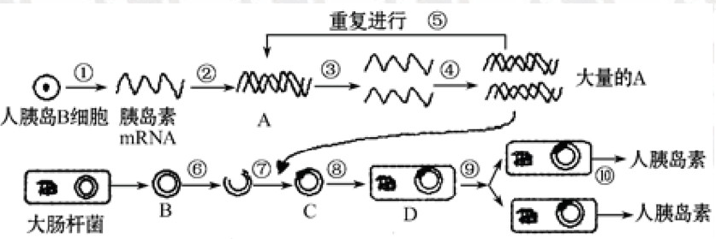

⑴过程②必需的酶是_________酶，过程③必需的酶是________酶。
⑵与人体细胞中的胰岛素基因相比，通过②过程获得的目的基因不含有
___________ 和____________ .
⑶若A中共有a个碱基对，其中鸟嘌呤有b个，则③④⑤过程连续进行4次，至少需要
提供胸腺嘧啶_______ 个。
（理 综）答 题 卡 _ _ 准考证号：
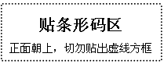
注  意  事  项 | 1.答题前，考生先将自己的姓名、准考证号填写清楚，并认真核对条形码  上的姓名、准考证号和科目；  2.选择题部分必须使用2B铅笔填涂方框，修改时用橡皮擦干净，不留痕迹；  3.非选择题部分请按题号用0.5毫米黑色墨水签字笔书写，否则作答无效；  4.在草稿纸、试题卷上答题无效；  5.请勿折叠答题卡。保持字体工整、笔迹清楚、卡面清洁。
注  意  事  项 | 此方框为缺考考生标记，由监考员用2B铅笔填涂。
正 确
填 涂
示 例

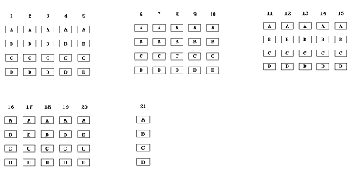
22题：
（1）答：______
（2）答：______
23题：
(1). A．______
B．______
C．v=________
D．

(2).___________________.
(3). 则其初速度 m／S、 B点的速度 、m／S，
A点距离抛出点的高度 m。

24题：
(1)

(2)

25题：

26题：
(1)

(2)

(3)

27题：
(1)_____________________________________________________________________。
(2)_____________________________________________________________________。
(3)_____________________________________________________________________。
(4) ____________________________ ； ______________________________。
(5)________________________________。

28题：
（1）PH_________7 （2）_____________________， ___________________。
（3）_______mol (4)________________________________。

29题：
（1）① □NH₄⁺+□O₂ □NO₃⁻+□H⁺+□H₂O
②

③

（2）□NO₃⁻+5CH₃OH — □N₂+□CO₂+□H₂O+□OH⁻

29题：
（1）① □NH₄⁺+□O₂ □NO₃⁻+□H⁺+□H₂O
②

③

（2）□NO₃⁻+5CH₃OH — □N₂+□CO₂+□H₂O+□OH⁻

30题：
（1）______________________________。

（2）第__________ 族。

（3）第__________ 纵行。

（4）第__________ 、__________ 周期。

31题：
（1）_________________。（2）_________________。

（3）_______________ 。 (4)_______________。

(5)__________________________________，__________________。

32题：

⑴ ______________________________________________.

⑵ _______________________________.

⑶ ________.

_____________________________________________________________________________

_____________________________________________________________________________
⑷

①
② _________________________________________________________________________

③ _________________________________________________________________________

④ _________________________________________________________________________

⑤ ：_________________________________________________________

____________________________________________________________________________

____________________________________________________________________________

33题：

⑴ ________________， __________________。

⑵ ________________ 和___________________ .

⑶ ____________________ 。

答案：6.C 7.B 8.B 9.D 10.A 11.D 12.C 13.A
26.(15分)（1）CaC₂ + 2H₂O → C₂H₂ ↑+ Ca(OH)₂
(2) 例如 3CO + Fe₂O₃ 2Fe + 3CO₂ ,工业上利用该反应进行炼铁（其他合理答案也可）
(3) N₂ + O₂ === 2NO
+14
2
8
4
(4) Si
（5）金刚石
27.（15分）（1）＞
(2)Na₂O₂ 离子晶体
（3）1.5 （4）4NH₃ + 6NO 5N₂ + 6H₂O
28.（15分）（1）① 1 2 1 2 1
②64/14mg = 4.57mg
③反应时产生H⁺ ，加碱中和H⁺ ，有利于反应的进行。
（2）6 3 5 7 6
29.（1）18 8O （2）Ⅷ （3）17 （4）六 七
w.w.w.k.s.5.u.c.o.m

w.w.w.k.s.5.u.c.o.m

